**ZŠ VYŽLOVKA**

**VÁS SRDEČNĚ ZVE NA**

**VÁNOČNÍ KONCERT**

NEDĚLE 15.12. v 17:00h

V kostelíčku Aldašín v Jevanech

Sraz v 16:45h, koncert od 17h do 17:30h

Vstupné – dobrovolné – sbírka pro kostelíček

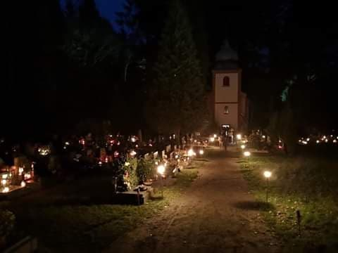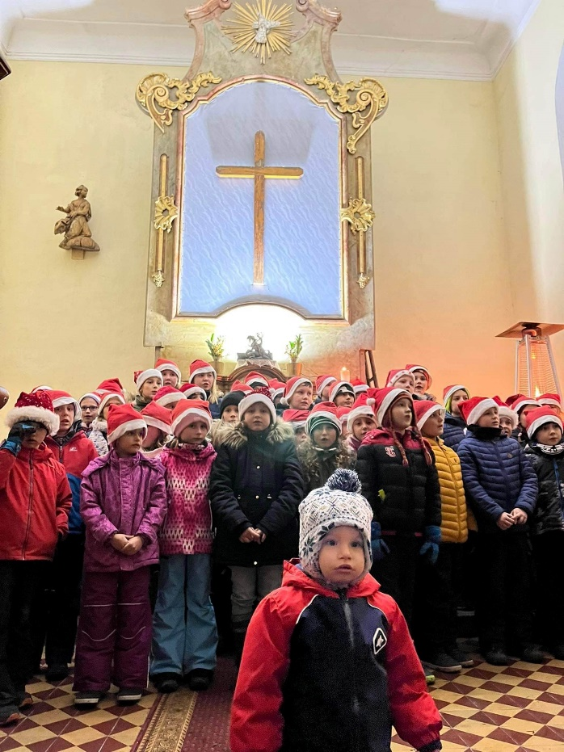

**TĚŠÍME SE NA VÁS!!**